Orienteringsklubben Ravinen
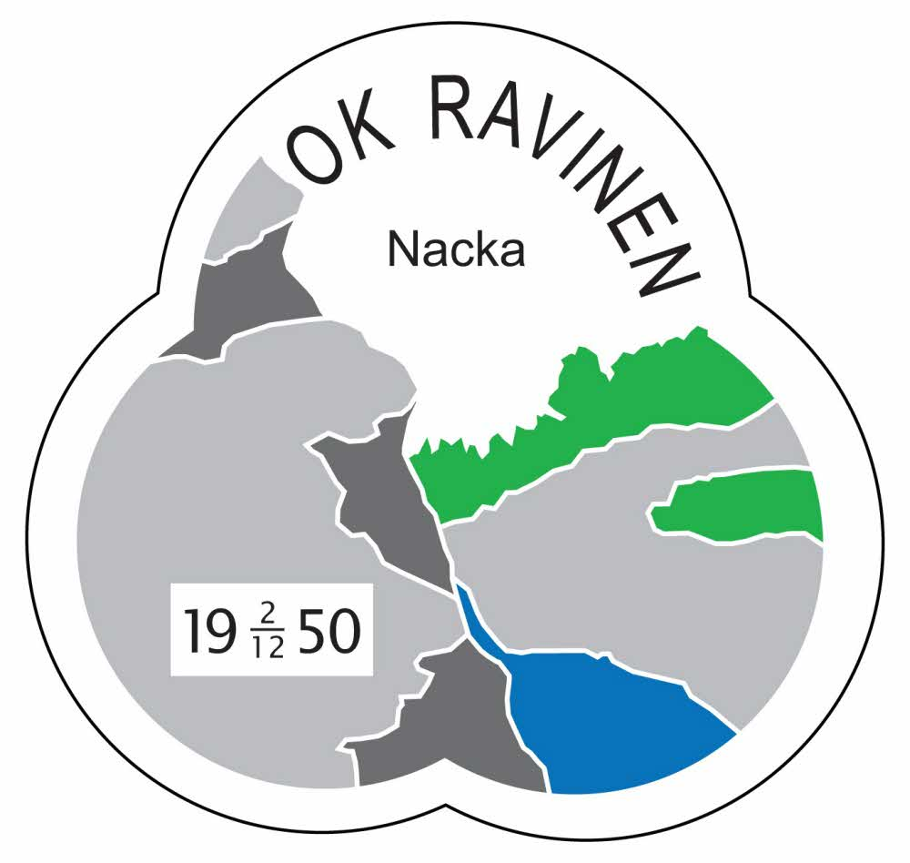
Inbjuder till
Motionsorientering i Stockholm, söndag den 10 september 2017
Klasser, banlängder, svårighetsnivå
Klass | Längd | Svårighet |  | Klass | Längd | Svårighet
IN | 2,4 km | Grön
ÖM 1 | 2,5 km | Vit |  | ÖM 6 | 6,0 km | Röd
ÖM 2 | 4,0 km | Vit |  | ÖM 7 | 3,0 km | Blå
ÖM 3 | 3,0 km | Gul |  | ÖM 8 | 4,5 km | Svart
ÖM 4 | 5,0 km | Gul |  | ÖM 9 | 7,0 km | Svart
ÖM 5 | 3,5 km | Orange |  | ÖM 10 | 8,5 km | Vit*
* ett mindre inslag av orange svårighet.

Samling | Svartbäcksskolan i Haninge, följ vägskyltning mot Tyresta nationalpark.
Kollektivtrafik | Från Handenterminalen buss 834 (mot Svartbäcksskolan) eller buss 824 (mot Tyresö, byte till buss 809 mot Svarbäcken) och buss 809 från Gullmarsplan mot Svartbäcken  –stannar utanför skolan.
Parkering | På anvisad plats. Avstånd 1000 till en kostnad av 30 SEK, begränsat antal platser. Gratis parkering med gångavstånd på 3000m.
Anmälan | Anmälan görs via Eventor senast söndagen den 3 september kl 23:59  Efteranmälan sker senast onsdag den 6 september kl 23:59 mot 50% förhöjd avgift.  Anmälan på tävlingsdagen 9:30-11:30 eller via Eventor, se Motionsorientering.
Anmälningsavgift | Vuxen: 120 SEK/deltagare  Ungdom: 70 SEK/deltagare.
Start och Resultatlista | Publiceras i Eventor
Start | I anslutning till arenan. Start mellan 10:00-12:00.
Stämplingssystem | Sportident, ange bricknummer vid anmälan.  Vid hyra av bricka tas en avgift på 30 SEK. Borttappad bricka ersätts med 600 SEK.
Start | Klassvis med första start kl 10:00.
Karta | Tyresta-Högsta, nyreviderad, Skala 1:10000, ekvidistans 4 meter.  Klasserna D/H180 och D/H210 har skala 1:7500.
Terrängbeskrivning | Måttligt kuperat och delvis detaljrikt. Få stigar där en del är otydliga. I huvudsak mycket god framkomlighet.
Ombyte och Dusch | Inomhus för både herrar och damer.
Miniknat | Avgift: 20 SEK per barn.
Servering | Välsorterd med smörgåsar, kaffe, enklare mat mm finns i anslutning till arenan.
Banläggare | Assar Hellström
Tävlingsledning | Ola Kåberg
Bankontrollant | Lars Forsberg, Lars Greilert (ungdomsbanorna)
Upplysningar | Ola Kåberg, 070 323 66 95, olakaberg@hotmail.com

